**1.** **Hardware environment**

|  |  |
| --- | --- |
| mode | Device |
| CAP_MODULE_MODE | 前端為sensor |
| Target board:EVB9860 | |

**2.Choose front-end device**

2.1 choose sensor

* sensor enable (IIC PORT 選擇 與 GPIO選擇)

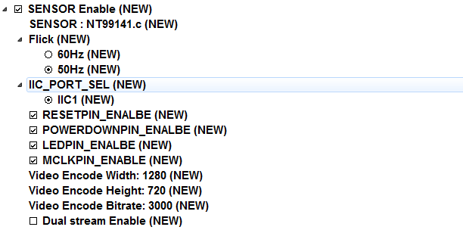

* sensor gpio (如果沒有定義，可以在上方ENABLE選項取消勾選)

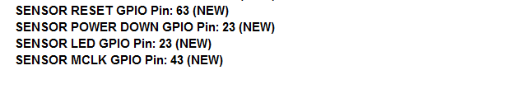

**3.Load capture init define:**

**根據**target board & source**來做設定:**

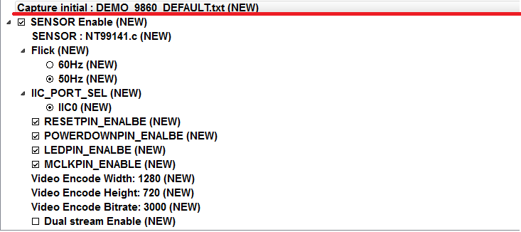

3.1如果要新增sensor就要新增一個 (xxx.txt) file 至path: sdk\target\defcap\

**4.IIC Setting**

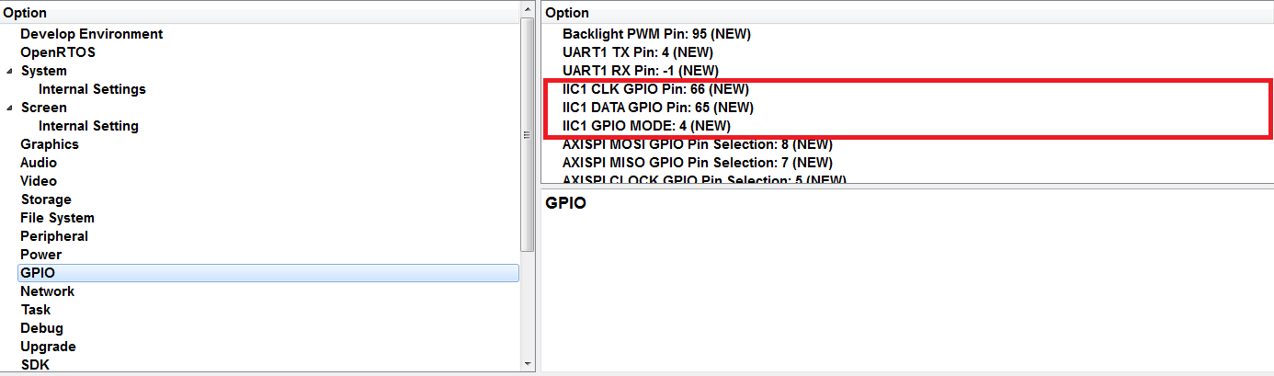

**5.Testing Result**

將收到的畫面顯示在LCD上

